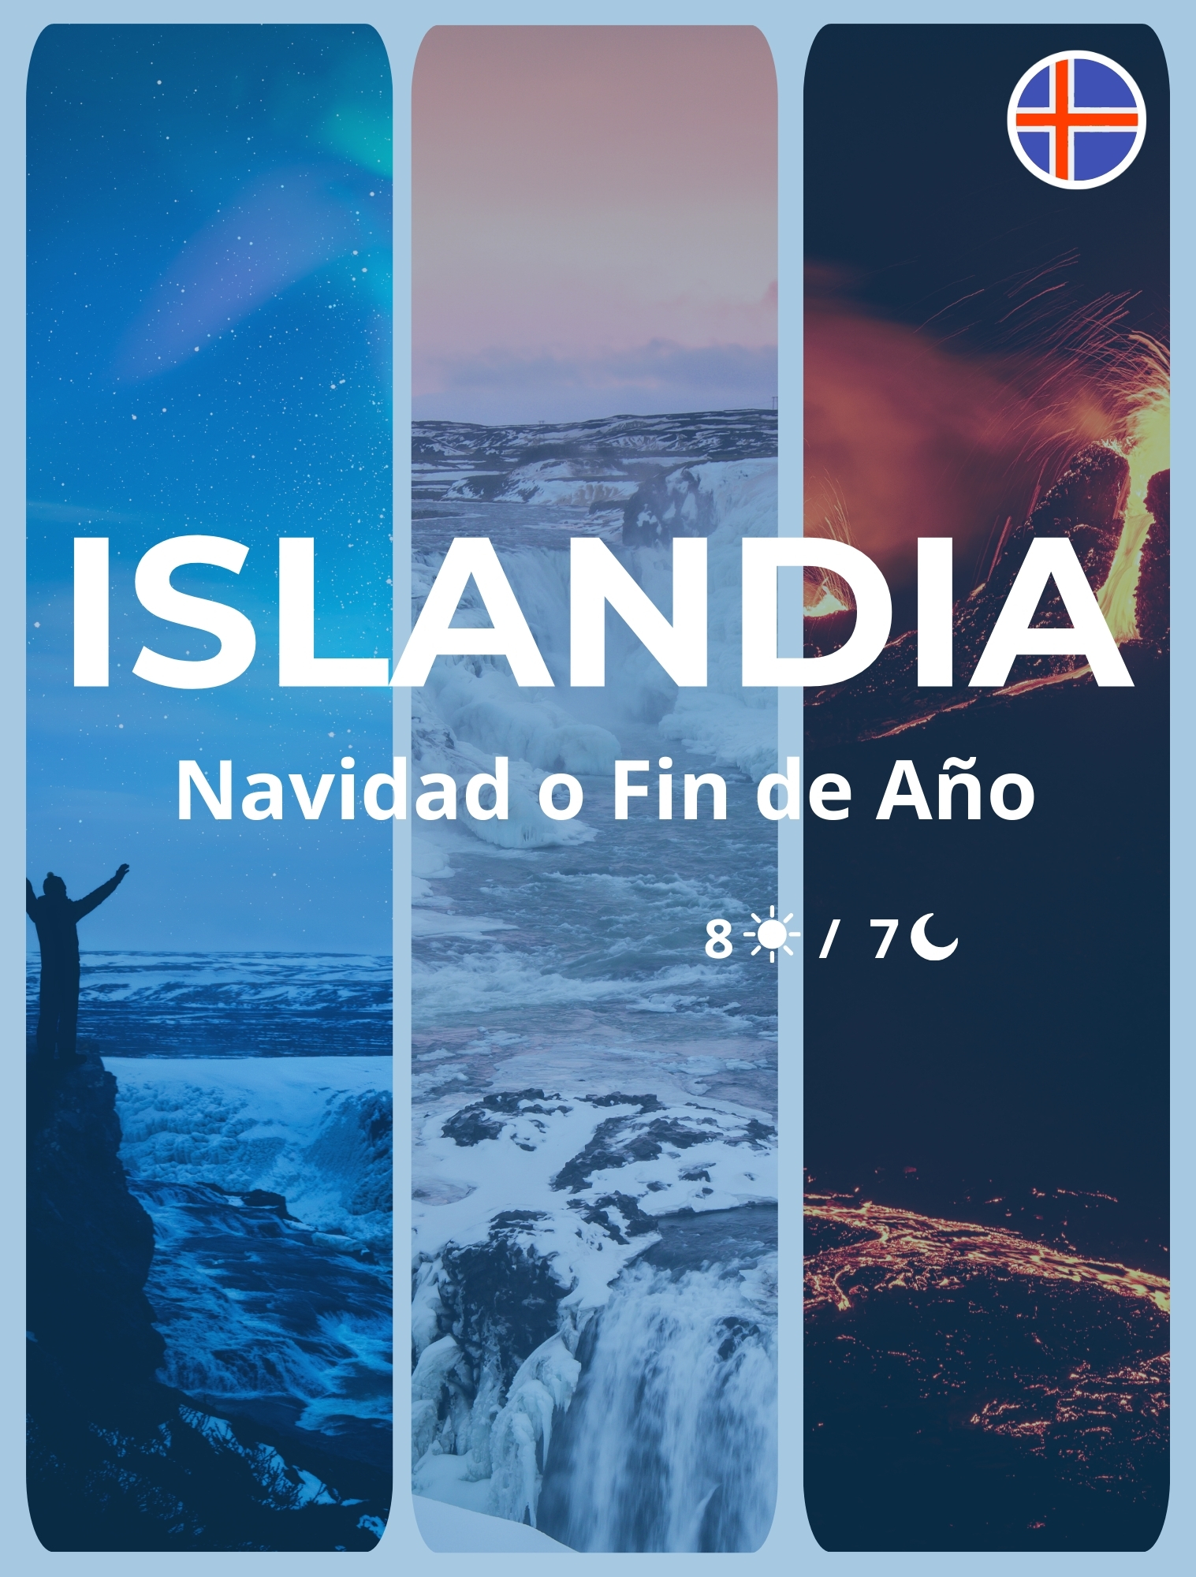

Itinerario:
Día 1: Llegada a Islandia
Llegada al aeropuerto de Keflavík y traslado al alojamiento.
Alojamiento en Reykjavík/Keflavík.

Día 2: Círculo de Oro. Especial Cena de Navidad o Fin de Año
Tras el desayuno y como despedida del último día del año, nos aguarda una de las jornadas más populares de Islandia. Comenzamos nuestra aventura, en un vehículo exclusivo para nosotros, hacia el famoso “Círculo de Oro”, sin duda el conjunto de visitas más impresionante de la isla.

Aquí conoceremos tres lugares imprescindibles en un viaje a Islandia:
- Geysir, el famoso surtidor de agua que ha dado nombre a todos los géiseres del mundo. Actualmente, se encuentra latente, pero junto a él veremos a su “hermano” Strokkur, que emana agua con toda su fuerza cada poco minuto y que podremos disfrutar varias veces durante nuestra visita;
- Gullfoss o la “Cascada de Oro”, una de las cascadas más famosas de Islandia gracias a sus fabulosos saltos de agua que alcanzan los 32 metros de altura;
- Parque Nacional Thingvellir (þingvellir), sede del primer Parlamento islandés, donde observaremos la separación de las placas tectónicas norteamericana y euroasiática.

Una vez de regreso en la capital, disfrutaremos del ambiente especial de Fin de Año y celebraremos la despedida del 2024 con una deliciosa cena de Nochevieja en Reykjavik.

Alojamiento en Reykjavík.

Día 3: Costa Sur
En nuestro primer día del año, avanzaremos hacia el sur y visitaremos las cascadas más impresionantes de la Costa Islandesa para disfrutar de un espectáculo de agua y hielo, ya que durante los meses de invierno, muchos de estos imponentes saltos de agua se congelan, vistiéndose con un velo de hielo creando un paisaje único.
Las primeras serán las de Seljalandfoss y Gljúfrabui; ambas fruto del deshielo del glaciar Eyjafjallajökull.
A continuación, disfrutaremos de la cascada de Skógafoss, una de las cascadas más bellas y representativas de toda Islandia.
Seguiremos hasta Vík para observar sus acantilados y playas de arena negra. Visitaremos la playa de Reynisfjara, rodeada de un paisaje con impresionantes formaciones de basalto y desde donde podremos observar los famosos “trolls”, que se encuentran en el mar y que dice la leyenda que quedaron petrificados al amanecer.

Alojamiento en la zona sur.

Día 4: Glaciares, Icebergs y Cueva de Hielo
Hoy recorremos una de las regiones más espectaculares del país, al tiempo que observamos las majestuosas lenguas glaciares procedentes del Vatnajökull, la tercera masa de hielo más grande del planeta tras la Antártida y Groenlandia.
Para ello, atravesaremos la vasta región de Oraefi, donde predomina un sobrecogedor paisaje dominado por el gran arenal negro de Skeidararsandur y moldeado por el malpaís característico de Islandia.
Visitamos la famosa laguna glaciar de Jökulsárlón y la playa de los Diamantes, siempre plagados de icebergs que se desprenden de los frentes glaciares cercanos.
Tras ver el glaciar desde la superficie, decidimos explorar su interior. Tendremos la oportunidad de explorar las cuevas y túneles de hielo formados de manera natural y en constante transformación. Esta actividad no requiere experiencia previa y nos acompañarán guías locales.

Alojamiento en la zona sureste.

Día 5: Campos de lava y museo Lava Centre
Como despedida del “reino del hielo” en el que nos encontramos visitaremos Sólheimajökull; una de las lenguas glaciares procedentes del Myrdalsjökull y que del Islandés se traduce como “glaciar de la casa del Sol”. Se trata de uno de esos rincones donde la luz del invierno ártico hace su magia al resaltar los colores del hielo y las montañas que nos rodean.
Camino del suroeste Islandés, pararemos en los campos de lava y musgo de Eldhraun y a continuación visitaremos el Lava Centre, donde realizaremos un viaje interactivo hacia la vulcanología en Islandia para aprender cómo funcionan las colosales y complejas fuerzas de la naturaleza que comenzaron a formar Islandia hace decenas de millones de años.

Alojamiento en la zona sur.

Día 6: Blue Lagoon y Península de Reykjanes
La península de Reykjanes concentra el mayor número de calderas activas de Islandia. Esto convierte el paisaje en un contraste continuo de colores y formas, adornado por cráteres volcánicos, lagos y montañas.
Comenzaremos visitando la zona de Seltún (Krysuvík), un campo geotermal donde fumarolas, aguas termales y lodos hirvientes son los protagonistas.
Continuaremos con una pequeña caminata junto a los campos de lava más recientes de la isla. Creados en el verano de 2021 por el famoso volcán Fagradalsfjall el cual estuvo en erupción durante varios meses.
Como colofón, disfrutaremos de un baño relajante en los baños termales más famosos y lujosos de Islandia, la Laguna Azul (Blue Lagoon). La entrada incluye toalla.

Alojamiento en Reykjavík.

Día 7: Reykjavík, la capital de Islandia
Hoy disfrutaremos de un día libre en la capital de Islandia, en el que podrás visitar el centro de Reykjavik a tu aire, realizar alguna de las excursiones opcionales* que te proponemos y disfrutar de su animada vida nocturna.
La iglesia de Hallgrimskirkja, el edificio Harpa, la escultura Sun Voyager y las calles peatonales del centro de la ciudad están esperando a que las descubras.

Alojamiento en Reykjavík/Keflavik

Día 8: Regreso a su País de Origen
Tiempo libre hasta el traslado al aeropuerto. Vuelo de regreso.

Nota: En casos excepcionales, el orden del itinerario y la localización de algún alojamiento podría variar sin previo aviso, ya que Islandia es uno de los destinos mundiales con mayor incremento de viajeros en los últimos años y la alta demanda puede alterar las reservas previstas.

Tarifa:
- Precio por Persona con Base en Ocupación Doble: 4.040 EUR
Salidas:
- 23 – 30 de Diciembre
- 30 de Diciembre al 6 de Enero

Que incluye:
- Traslados del/al aeropuerto.
- 7 noches de alojamiento en hoteles 3-4*, en habitación doble con baño privado.
- Todos los desayunos y 3 cenas (fuera de Reykjavik) + cena especial de Fin de Año en Reykjavik.
- Guía conductor de habla castellana, durante los días de ruta.
- Vehículo exclusivo para el grupo en los días de ruta.
- Tasa de actividades turísticas Islandia.

No Incluye:
- Vuelos internacionales y seguro opcional de cancelación
- Almuerzos y cenas no descritas en programa y excursiones opcionales
- Gastos derivados de la climatología adversa o del retraso de vuelos o barcos y todo lo no especificado en "El viaje incluye"

Excursiones Incluidas:
- Círculo de Oro (Thingvellir, Geysir y Gullfoss)
- Cueva de hielo natural en glaciar.
- Entrada a Lava Centre.
- Playas de arena negra de Reynisfjara.
- Cascadas de Skógafoss, Seljalandsfoss y Gljúfrabúi.
- Laguna de icebergs Jökulsárlón.
- Lengua Glaciar Sólheimajökull.
- Playa de los Diamantes.
- Campo de lava de Eldhraun.
- Zona geotermal de Seltún (Krýsuvík).
- Entrada Comfort a Blue Lagoon, incluyendo toalla.

Notas Importantes:
- Las reservas serán confirmadas, previa solicitud formal
- Los traslados y Tours en regular compartido (SIB)
- Pasajeros deben ingresar obligatoriamente en calidad de turista, para no pagar impuestos
- CTM en línea se reserva el derecho de cancelar cualquier parte del programa de horarios y / o asignar el grupo hoteles de similares por razones ajenas a nuestra voluntad
- Valores por persona con base en ocupación doble expresados en Euros EUR

Condiciones Generales:
- Los precios de cada programa se definen según la fecha de viaje, número de personas y servicios adquiridos
- Estos programas corresponden a porción terrestre: alojamiento, actividades, traslados, circuitos según el caso. Los tiquetes aéreos se cotizan independientemente.
- Es responsabilidad de cada viajero, ir provisto de su pasaporte y todos los visados y requisitos de viaje, no siendo responsabilidad de la agencia, el rechazo de entrada a un país, por carecer de alguno de los requisitos establecidos por las autoridades, y será por cuenta del pasajero cualquier gasto que se origine, aplicándose en estas circunstancias las condiciones establecidas para la cancelación y rechazo voluntario de los servicios.
- Nuestra empresa no asume responsabilidad frente a eventos tales como accidentes, huelgas, asonadas, terremotos, fenómenos climáticos o naturales, condiciones de seguridad, factores políticos, negación de permisos de ingreso o visados, asuntos legales del viajero, asuntos de salubridad y cualquier otro caso de fuerza mayor o caso fortuito que pudiere ocurrir antes o durante el viaje.
- En caso de fuerza mayor o caso fortuito antes o durante el viaje o con el propósito de garantizar el éxito del plan, se podrá modificar, reemplazar o cancelar itinerarios, fechas, vuelos, hoteles, servicios opcionales, lo cual es desde ahora aceptado por el pasajero al momento de adquirir los servicios.
- Todos los precios, tarifas, impuestos, tasas o contribuciones, presentados en este texto están sujetos a cambio, disponibilidad y vigencia sin previo aviso, los cuales deben ser asumidos por el pasajero al momento de la expedición de los documentos de viaje.
- Aplican restricciones y condiciones para cada programada publicado.
- Las políticas de cancelación, penalidades, restricciones y condiciones particulares del paquete serán informadas al pasajero al momento de la expedición de los documentos de viaje.
- Existen impuestos de pago en destino como cititax, que no pueden ser prepagados y por tanto el pax debe hacer el pago directo en el hotel.

Consejos De Viaje Destino Islandia:
- Pasaporte electrónico o de lectura mecánica vigente y cuya fecha de vencimiento sea superior a tres meses de la finalización de la estadía
- Todos los pasajeros deben completar un formulario de preinscripción antes de salir de Colombia. Debe completarse al menos 1 hora y hasta 72 horas antes de la salida.
https://apps.migracioncolombia.gov.co/pre-registro/public/preregistro.jsf
- Tiquete de ida y regreso no superior a 90 días.
- Los viajeros deben tener comprobante de alojamiento durante su estancia en Islandia.
- No olvidar la certificación del banco donde conste que su tarjeta de crédito cuenta con servicio de asistencia médica en el exterior. Si no cuenta con este servicio recuerde que CTM le ofrece una excelente opción.
- Es importante considerar las opciones de comunicación (como un plan de telefonía y uso de datos internacional) antes del viaje, a fin de reducir los costos y evitar las confusiones cuando lleguen las cuentas. CTM en línea ofrece SIM CARD INTERNACIONAL.
- MONEDA: Corona Noruega.
- PROPINAS: las propinas son voluntarias y serán pagadas en el destino.

